令和8年2月吉日

令和7年度 静岡県精神保健福祉士協会 東部ブロック研修会開催のお知らせ

一般社団法人 静岡県精神保健福祉士協会
会長 菅原小夜子

立春の候、皆様におかれましてはますますご健勝のことと存じます。
さて、今年度も専門職としての研鑽の機会、そして仲間との交流の機会として、東部ブロック研修会を下記の通り実施します。
本研修では、同じ東部ブロックの中でも、遠方でなかなか行き来のしにくい賀茂圏域で働く仲間に、どのような環境でどのような想いを持って働いているか、実践を交えながらのお話しを伺います。他の地域を知ることは、自分たちの働く地域についても見つめ直す機会となります。それぞれの地域の現状や課題、強みを知り、語り合い、これからの支援や活動につなげていくためのヒントを一緒に考えましょう。
御多用とは存じますが、多くの皆様の参加をお待ちしております。

記

開催日時： 令和8年3月8日（日） 10：00～12：00 ＊9：30受付開始
開催場所： プラザヴェルデ 404小会議室 （沼津市大手町1-1-4）
内容 ： テーマ「私たちの地域を知ろう！
～地域アセスメント・ソーシャルアクションのはじめの一歩～」
①実践報告
＜発表者＞ 医療法人それいゆ会 河津浜病院 横山美咲
静岡県賀茂健康福祉センター 後藤康浩
＜コーディネーター＞ 公益財団法人復康会 サポートセンターなかせ
鈴木伸二
②グループワーク

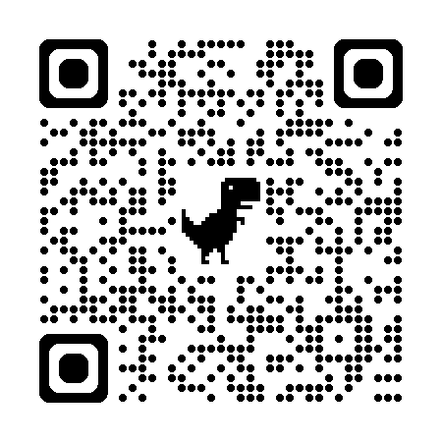
参加費 ： 【会員】無料 【非会員】500円（当日集金）
申込方法 ： 右記QRコードより申込みをお願いします
申込み締切 令和8年3月4日（水）
以上

＜問い合わせ先＞ 一般社団法人 静岡県精神保健福祉士協会 事務局
〒420-0856 静岡市葵区駿府町1－70 静岡県総合社会福祉会館(シズウエル)４F
TEL 054-293-7117 (対応可能時間：毎週月・水・金曜 9時～13時) FAX 054-293-7118
MAIL shizuokapsw.n@gmail.com

